На информирование о своих налоговых долгах подписались более 1 млн. граждан и организаций
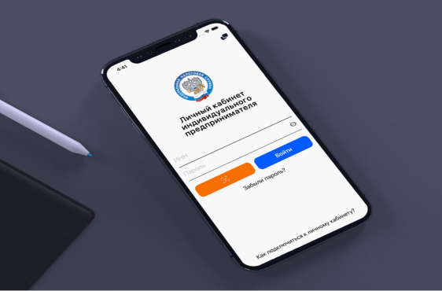
Межрайонная ИФНС России № 9 по Архангельской области и Ненецкому автономному округу информирует, что более 1 млн. пользователей - физических и юридических лиц подписались на рассылку сообщений о задолженности по налогам. Такой сервис от ФНС России в последнее время становится все популярнее. Для сравнения: в декабре 2021 года было 28 тысяч подписчиков, то есть за первое полугодие 2022 года эта цифра выросла в 35 раз.
Услуга бесплатная. Чтобы ею воспользоваться, нужно подать согласие на информирование лично, направить по почте или через представителя.
Самый быстрый и удобный способ подписки предоставлен в Личном кабинете налогоплательщика – физического лица. Для этого достаточно в разделе «Обращения по жизненным ситуациям» (вкладка «Прочие ситуации») выбрать форму документа «Согласие (отказ) на информирование о задолженности», определить удобный способ информирования (СМС или E-mail) и подписать документ. Организации могут подать согласие на информирование по телекоммуникационным каналам связи.
Примерно раз в квартал налоговая служба пришлет СМС или электронное письмо с информацией о задолженности. Перейдя по ссылке в сообщении на официальный сайт ФНС России, нужно выбрать категорию плательщика, интересующий вопрос или ситуацию, например, как оплатить долг или что делать, если не согласен с суммой долга.
Оплатить налоги можно в мобильном приложении «Налоги ФЛ», в Личном кабинете налогоплательщика или на госуслугах.

